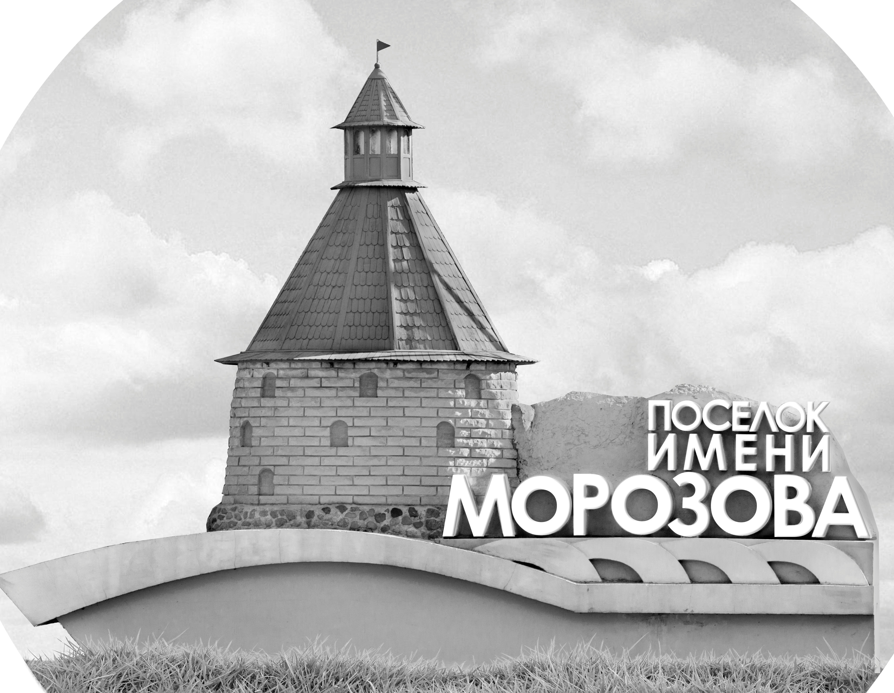 | ОФИЦИАЛЬНЫЙ ПРОТОКОЛ МАТЧА | Год рождения/Дивизион
 |  | 2005
1
Соревнование | Кубок Ладоги |  |  | Дата | 23.08.2021 | Игра № | 8
Место проведения | Ленинградская область | Арена | Хорс | Время | 12:45 | Зрители | 25

«A» «Динамо-Юниор» Санкт-Петербург |  |  |  |  |  | Взятие ворот |  |  |  |  |  |  | Удаления
№ | Фамилия Имя |  | (К/А) | Поз. | Игр. | # | Время |  | Г | А 1 | А 2 | ИС | Время |  | № | Мин | Нарушение | Начало |  | Оконч.
1 | Лугинин Тимофей |  |  | В | Да | 1 | 22 | 46 | 17 |  |  |  | 2 | 38 | 19 | 2 | ВП-КЛ | 2 | 38 | 4 | 38
73 | Илин Артем |  |  | В | Нет |  |  |  |  |  |  |  | 5 | 16 | 18 | 2 | ТЛ-КЛ | 5 | 16 | 5 | 36
8 | Харитонов Степан |  |  | З | Да |  |  |  |  |  |  |  | 9 | 04 | 91 | 2 | ЗД-СП | 9 | 04 | 9 | 29
9 | Баширов Иван |  |  | Н | Да |  |  |  |  |  |  |  | 26 | 15 | 19 | 2 | ПОДН | 26 | 15 | 28 | 15
11 | Глущенко Матвей |  |  | Н | Да |  |  |  |  |  |  |  | 32 | 20 | 77 | 2 | ЗД-ШБ | 32 | 20 | 34 | 20
16 | Ефимов Владислав |  |  | Н | Да |  |  |  |  |  |  |  | 38 | 18 | 86 | 2 | ГРУБ | 38 | 18 | 40 | 18
17 | Крюков Никита* |  |  | Н | Да
18 | Налетов Тимур |  |  | Н | Да
19 | Степаненко Никита |  |  | З | Да
21 | Барабаш Тимофей |  |  | З | Да
22 | Марков Никита |  | К | Н | Да
23 | Гусев Евгений |  |  | З | Да
27 | Долгов Андрей |  |  | З | Да
29 | Галиулин Тимур |  |  | Н | Да
31 | Грязнов Артем |  |  | Н | Да
56 | Никанкин Александр |  |  | З | Да
74 | Быков Николай |  |  | Н | Да
77 | Плашенков Арсений |  |  | Н | Да
86 | Блинов Владислав |  |  | Н | Да
89 | Леднев Матвей |  |  | З | Да
91 | Антипов Семен |  |  | З | Да
Главный тренер |  | Крюков Артем |  |  |  | Тренер |  |  |  |  |  |  |  |  |  |  | подпись | ‌

«Б» «СКА-Варяги» Ленинградская область |  |  |  |  |  | Взятие ворот |  |  |  |  |  |  | Удаления
№ | Фамилия Имя |  | (К/А) | Поз. | Игр. | # | Время |  | Г | А 1 | А 2 | ИС | Время |  | № | Мин | Нарушение |  | Начало |  | Оконч.
1 | Горюнов Вадим |  |  | В | Да | 1 | 0 | 34 | 19 | 55 |  |  | 26 | 15 | 77 | 2 | СИМ |  | 26 | 15 | 28 | 15
37 | Тарханов Николай |  |  | В | Да | 2 | 5 | 36 | 16 | 81 |  | +1 | 33 | 21 | 55 | 2 | УД-КЛ |  | 33 | 21 | 35 | 21
7 | Сидоров Георг |  |  | З | Да | 3 | 9 | 29 | 74 | 11 | 10 | +1 | 38 | 18 | 47 | 5 | АТ-СЗ |  | 38 | 18 | 43 | 18
8 | Шарапов Данила* |  | А | Н | Да | 4 | 18 | 13 | 8 | 55 | 19 |  |  |  | 47 | 20 | ДИС-КН |  | 38 | 18 | 45 | 00
9 | Шурыгин Павел |  |  | З | Да |  |  |  |  |  |  |  | 38 | 18 | 13 | 2 | ГРУБ |  | 38 | 18 | 40 | 18
10 | Михайлов Никита |  |  | З | Да |  |  |  |  |  |  |  | 43 | 33 | 9 | 2 | ЗД-КЛ |  | 43 | 33 | 45 | 00
11 | Львов Даниил |  |  | З | Да |  |  |  |  |  |  |  | 44 | 33 | 7 | 2 | ЗД-КЛ |  | 44 | 33 | 45 | 00
13 | Иванов Денис |  |  | З | Да |  |  |  |  |  |  |  | 45 | 00 | 71 | 2 | НП-АТ
16 | Белицын Никита |  |  | Н | Да
17 | Гаврюшин Павел |  |  | Н | Нет
19 | Голиков Макар |  |  | Н | Да
21 | Немчинов Александр |  | А | Н | Да
27 | Сагиров Радмир |  |  | З | Нет
28 | Плотников Семен |  |  | Н | Да
47 | Бидзюра Федор |  |  | З | Да
55 | Аврамов Федор |  |  | Н | Да
71 | Лутфуллин Шамиль |  |  | З | Да
74 | Мохнаткин Иван |  |  | Н | Да
77 | Коровкин Артем |  | К | Н | Да
81 | Кутырев Константин |  |  | Н | Да
88 | Попов Николай |  |  | Н | Да
99 | Моторин Евгений |  |  | Н | Да
Главный тренер |  | Ращенко Вячеслав |  |  |  | Тренер |  | Удалов Евгений |  |  |  |  |  |  |  |  | подпись | ‌

Послематчевые броски |  |  |  |  | Игра вратарей |  |  |  | По периодам |  | 1 | 2 | 3 | ОТ | ПБ | Общ. | Время игры
«А» | «Б» | Вр «А» | Вр «Б» | Счет | Время |  | «А» | «Б» | Взятие ворот | «А» | 0 | 1 | 0 |  |  | 1 | Начало | 13 | 21
 |  |  |  |  | 0 | 00 | 1 | 1 |  | «Б» | 3 | 1 | 0 |  |  | 4 | Окончание | 14 | 29
 |  |  |  |  | 22 | 20 | 1 | 37 | Штрафное время | «А» | 6 | 2 | 4 |  |  | 12 | Тайм-аут «А» | 44 | 33
 |  |  |  |  | 45 | 00 | 1 | 37 |  | «Б» |  | 2 | 35 |  |  | 37 | Тайм-аут «Б»
 |  |  |  |  |  |  |  |  | Броски по воротам | «А»
 |  |  |  |  |  |  |  |  |  | «Б» |  |  |  |  |  |  | ‌
 |  |  |  |  |  |  |  |  | Судьи при оштрафованных игроках | ‌ |  |  |  | Судья времени игры
 |  |  |  |  |  |  |  |  |  | ‌ |  |  |  | Секретарь
 |  |  |  |  |  |  |  |  | ‌Информатор | ‌ |  |  |  | подпись  ‌

Главный судья |  | Лучшие игроки матча | «Динамо-Юниор» | Крюков Никита № 17
Главный судья |  |  | «СКА-Варяги» | Шарапов Данила № 8
подписи |  | Инспектор | ‌ | Замечания на обороте | Да | Нет

